Chers enfants, chers parents,

Souvenez-vous, hier Jeudi Saint le récit nous a dit que le soir venu, Jésus était parti avec ses disciples au jardin des Oliviers, pour prier. Là Jésus va être arrêté.
Regardons cette vidéo qui raconte ce passage de l’Évangile au Jardin de Gethsémani Mc 14,32-46

https://www.theobule.org/video/dans-le-jardin-gethsemani-mc-14-32-52/367

Jésus et ses disciples arrivent au domaine de Gethsémani et il se met à l’écart avec Pierre, Jacques et Jean. Il commence à ressentir frayeur et angoisse.
« Mon âme est triste à mourir. Restez ici et veillez. »
Il va un peu plus loin, tombe à terre et prie.
« Abba… Père, tout est possible pour toi. Éloigne de moi cette coupe. Cependant, non pas ce que moi, je veux, mais ce que toi, tu veux ! »
Puis il revient vers les trois disciples et les trouve endormis.
« Simon, tu dors ! Tu n’as pas eu la force de veiller au moins une heure ?
Veillez et priez pour ne pas entrer en tentation ; l’esprit est ardent mais la chair est faible. »
De nouveau, il s’éloigne et se remet à prier.
Puis il revient une deuxième fois vers les disciples qui se sont encore endormis. Ils ne savent pas quoi lui dire.
Quand il revient pour la troisième fois, il leur annonce :
« Désormais, vous pouvez dormir et vous reposer. C’est fait ; l’heure est venue : voici que le Fils de l’homme est livré aux mains des pécheurs.
Levez-vous ! Allons ! Celui qui me livre, Judas, arrive. »
Judas embrasse Jésus. En effet, c’était un signe convenu pour le désigner.
Alors les soldats qui accompagnent Judas arrêtent Jésus et l’emmène
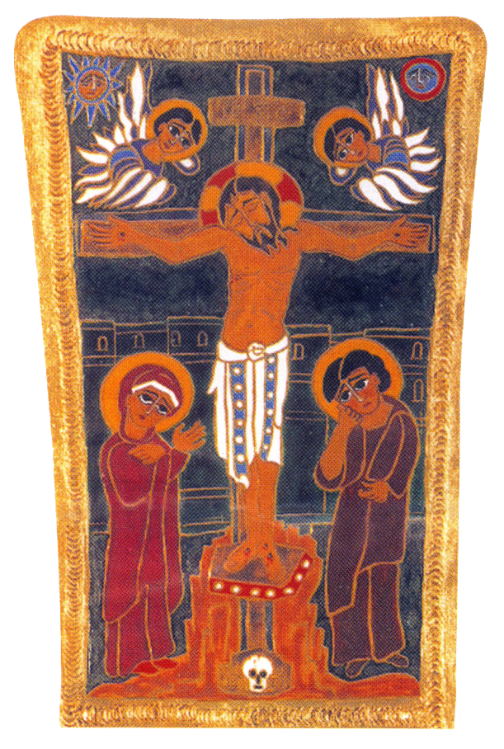

Puis continuer en lisant ce récit.

Alors, tous les disciples l’abandonnèrent et s’enfuirent.
Ceux qui avaient arrêté Jésus le conduisirent chez le grand prêtre pour qu’il soit jugé.
Pour cela, les grands prêtres cherchèrent un faux témoignage contre Jésus pour le condamner à mort.
Certains le frappèrent, lui crachèrent dessus.
Ensuite, les soldats emmenèrent Jésus dans une grande salle, lui enlevèrent ses vêtements et le couvrirent d’un manteau rouge.
Ils lui mirent sur la tête une couronne d’épines, placèrent un roseau dans sa main droite, se moquèrent de lui en lui disant « Salut roi des Juifs ».
Après avoir craché sur lui, ils le frappèrent... ….
Puis ils lui enlevèrent son manteau rouge et l’emmenèrent pour le crucifier. Ils le clouèrent sur une croix en haut d’une colline appelée Golgotha.
Après l’avoir crucifié, ils tirèrent au sort ses vêtements.
Or, près de la croix de Jésus se tenaient sa mère... Jésus, voyant sa mère, et près d’elle le disciple qu’il aimait, Jean, dit à sa mère : « Femme, voici ton fils. » Puis il dit au disciple : « voici ta mère. » Et à partir de cette heure-là, le disciple la prit chez lui.
On crucifia avec lui 2 bandits, l’un à droite, l’autre à gauche.
Jésus cria vers son Père : « Mon Dieu, mon Dieu, pourquoi m’as-tu abandonné ?»
Puis Jésus poussant un grand cri, rendit l’esprit.
Recueillons nous par un moment de silence
Le rideau du temple se déchira et la terre trembla... Après la mort de Jésus, un ami qui se nomme Joseph d’Arimathie, prit le corps de Jésus, l’enveloppa dans un
linceul et le déposa dans un tombeau neuf creusé dans le rocher.
Puis il roula une grande pierre à l’entrée et s’en alla.

Prière devant la croix :
Je prends un temps de silence devant la croix de Jésus :
Faire un beau signe de croix
Contemplons Jésus en croix, en nous rappelant qu’il a donné sa vie pour que nous ayons la Vie.

Notre Père qui est au cieux……

Chant : https://youtu.be/Z79mU8HQwtE?t=7

Jésus me voici devant Toi
Tout simplement dans le silence,
Rien n’est plus important pour moi
Que d’habiter en ta présence.

Intention de prière :

Fais silence devant la croix de Jésus et confie lui toutes tes intentions personnelles, les malades, les personnes seules et tous ceux qui les accompagnent
Pardon Jésus pour tout ce que je n’ ai pas fait de bien pour toi, pour les autres
Jésus , je te confie mes parents, ma famille
Jésus , je te confie mes amis d’école, de sport, de caté
Jésus , je te confie mes professeurs
Jésus je te confie mes professeurs,
Jésus je te confie les prêtres et les catéchistes qui nous aident à te rencontrer
Jésus , viens en aide auprès des malades et de toutes les personnes qui les accompagnent
Merci Jésus pour le cadeau que tu nous as fait en donnant ta vie pour chacun de nous
Jésus aide moi à AIMER comme tu nous AIMER
Jésus je t’aime

Votre Jardin de Pâques:

Vendredi 10 avril : Vendredi saint
- Arrestation de Jésus (Saint Jean 18,1-11),
- Des brins d’herbe tressés en couronne qui symbolise l’arrestation et le supplice de Jésus

- Mise en croix de Jésus (Saint Luc 23,39-43),
- une croix fabriquée en bois ou en carton (tu peux faire 2 autres plus petites pour représenter les bandits condamnés)

- mise au tombeau de Jésus (Saint Jean 19, 38- 42)
- un « tombeau » : petit pot couché ou une coquille d’œuf vide + un galet pour fermer le tombeau.
‘’Merci à toi, notre Seigneur et notre Dieu ! ‘’»

